Dritter Artikel der vierteiligen Serie zur BVDA-Kampagne „Wir sind anders“  
Bei Verbreitung online und über Social Media bitte folgende Hashtags nutzen: #wirsindanders und #nachhaltig_bvda

**Nachhaltig und nahbar in Gegenwart und Zukunft**

**Wie Anzeigenzeitungen heute die Ressourcen für Morgen schützen**

*von Ulla Niemann, VRM Wochenblätter*

Wer Nachhaltigkeit fordert, will eine lebenswerte Welt erhalten. Das wichtigste globale Ziel nachhaltiger Entwicklung ist es, Armut zu bekämpfen und den Hunger zu besiegen. Beides sind Themen, die leider auch in Deutschland eine Rolle spielen. Bei uns dreht sich das Thema Nachhaltigkeit aber in erster Linie um den Schutz der Umwelt und des Klimas, sowie um den verantwortungsvollen Umgang mit endlichen Ressourcen wie Kohle oder seltenen Metallen.

**Erschöpfung vermeiden**

Wenn wir in Deutschland über Nachhaltigkeit sprechen, dominiert das Thema Ressourcen-Schutz, also das Ziel, nicht mehr zu verbrauchen, als auch wieder nachkommt. Dieses Ziel verfehlen wir als Gesellschaft bisher. Im Jahr 2021 war der „Welterschöpfungstag“, also der Tag, an dem wir für das laufende Jahr unsere Ressourcen aufgebraucht hatten, für Deutschland am 5. Mai, für die ganze Welt zusammen am 29. Juli. Laut dem „Global Footprint Network“ (GFN) nutzt die Weltbevölkerung derzeit pro Jahr 1,7-mal die verfügbaren natürlichen Rohstoffe.

**Kreislaufwirtschaft schont Ressourcen**

Wir müssen also unsere Ressourcen schonen. Ein wichtiger Hebel, dies zu erreichen, ist die Kreislaufwirtschaft. Produkte werden dabei so produziert, dass sie nach der Nutzung wieder zu Rohstoff und damit wieder zu neuen Produkten werden. Der Rohstoff wird also nicht – oder nur in geringem Maße – verbraucht, sondern wechselt nur die Form. Das Modell hält aktuell in der Textilwirtschaft Einzug, wo der Anteil an nicht wiederverwertbaren Fasern reduziert werden soll, damit Textilien einen zweiten Lebenszyklus antreten können. Neu ist das Modell aber nicht. Denn ein Thema bewegt uns alle schon lange, und die Branche der Anzeigenblätter und Zeitungen ganz besonders: Der Altpapierkreislauf.

**Altpapier als wichtiger Wertstoff**

Hier ist es schon geübte Praxis, den Rohstoff Papier nicht als Müll, sondern als Wertstoff zu sehen. Altpapier ist wertvoll. Auf Altpapier werden Zeitungen gedruckt, aber es ist auch Grundlage für viele andere Produkte. Von den knapp 23 Millionen Tonnen Papierprodukten, wie Hygienepapiere, grafische Papiere, technische Papiere oder Karton, sind bereits 76 Prozent aus Altpapier. Altpapier hat neben dem Stoffkreislauf auch den Vorteil, dass es etwa 60 Prozent weniger Energie und etwa 70 Prozent weniger Wasser verbraucht und auch die chemische Abwasser-Belastung um den Faktor 5 niedriger ist als bei Primärfaser-Papier aus Zellstoff.

**So funktioniert der Altpapierkreislauf**

Damit Papier wiederverwendet werden kann, muss es zuerst sortiert werden. Kartonagen zum Beispiel eignen sich nicht zur Verwendung für weißes Papier und können nur wiederum für Kartonagen verwendet werden. Nach dem Sortieren wird das Papier gesiebt, um Fremdbestandteile, wie Heftklammern oder kleine Plastikteilchen zu entfernen. Danach wird das Papier zerkleinert. Darauf folgt das „Deinking-Verfahren“, wobei die Druckerfarbe entfernt wird. Dafür werden die Papierfitzel mit Wasser vermengt, wodurch das Papier sich in seine Fasern auflöst. Der so entstehende Brei wird mit Natronlaugen und Tensiden gereinigt. Die Farbteilchen werden dann mit dem Schaum abgetragen. In diesem Zusammenhang lohnt sich ein Blick auf die AGRAPA, die „Arbeitsgemeinschaft Graphische Papiere“. Diese Gemeinschaft hat es sich zur Aufgabe gemacht, dass grafisches Altpapier, wie Zeitungen, Magazine und Druckerpapier, in großem Umfang und mit hoher Faserausbeute recycelt wird. Dazu gehört auch der Einsatz recyclingfreundlicher Stoffe in den Papierprodukten, insbesondere der Druckfarben und Kleber. Derzeit wird mit mineralölfreien Farben experimentiert, um den Eintrag dieses unerwünschten Stoffes in den Altpapierkreislauf zu vermeiden. Im Allgemeinen erhöhen recyclingfreundliche Stoffe die Faserausbeute, vereinfachen das „Deinking“ und reduzieren somit den Einsatz von Chemie. Chemie wird auch verwendet, um das Altpapier weiß zu machen. Hierfür kommt Wasserstoffperoxyd zum Einsatz. Um diesen Einsatz zu reduzieren, ist das Papier von Zeitungen nicht reinweiß.

Abschließend wird der Papierbrei auf Bahnen getrocknet und dann aufgerollt, so dass es wieder neu verwendet werden kann.

**Bäume und Zeitungspapier**

Der Altpapierkreislauf funktioniert aber nur, wenn auch ausreichend wiederverwertbares Papier in den Zyklus zurückkommt. Laut einer Insight Studie von Pöyry Management Consulting erhöht sich der jährliche Bedarf an Verpackungsmaterial und Hygieneprodukten weltweit bis zum Jahr 2030 um bis zu 2,9 Prozent. Hygienepapiere werden dem Altpapierkreislauf aber entzogen und Verpackungsmaterialien eignen sich nicht zur Gewinnung von weißem Recyclingpapier.

Dadurch, dass die Nachfrage nach Kartonagen steigt, reduziert sich also die Qualität und Quantität des eingebrachten Papiers. Es gibt weniger hochwertiges Altpapier. Dies führt dazu, dass auch Primärfasern benötigt werden. Für die Papierherstellung stammen diese hauptsächlich aus dem Abraum von Totholz und aus den Abfällen aus der Möbelproduktion. Extra für Zeitungen werden also keine Bäume gefällt. Zudem gibt es ein Siegel, das für nachhaltige Holzwirtschaft steht: Das FSC Siegel. Beim Kauf von Holzprodukten ist dies eine gute Orientierung, auch für die Macher von Papier.

**Mehr als bedrucktes Papier**

Neben der Verwendung von Altpapier und dem Ziel, mineralölfrei zu drucken, tragen Anzeigenblätter und Zeitungen auch noch darüber hinaus zur Nachhaltigkeit bei: Sie informieren. Dabei geht es nicht nur um Erklärstücke wie dieses, sondern auch um Aufmerksamkeit für Aktionen zur Nachhaltigkeit vor Ort, die Partnerschaft der BVDA-Verlage mit dem „World Wide Fund For Nature“ (WWF) und dem Begleiten von kommunalen Entwicklungen.

*Mehr zum Selbstverständnis der Anzeigenzeitungen in Deutschland lesen Sie im Internet auf wir-sind-anders.site.*

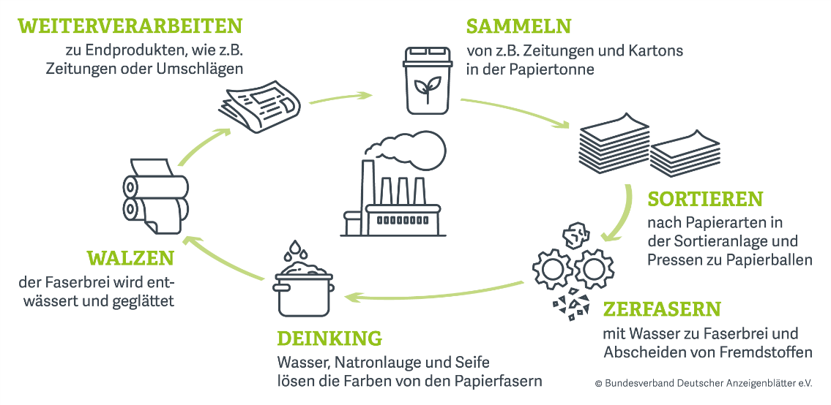

Die Grafik steht Ihnen zum Download in verschiedenen Dateiformaten zur Verfügung. Sie ist mindestens zweispaltig für den Druck nutzbar. Sollten Sie für Ihr Redaktionssystem andere Bildformate benötigen, wenden Sie sich bitte an Frau Meyer von der BVDA-Geschäftsstelle (E-Mail: [meyer@bvda.de](mailto:meyer@bvda.de)). Die vom BVDA beauftragte Grafikerin wird Ihnen dann zeitnah die Grafiken in dem von Ihnen gewünschten Format zur Verfügung stellen. Bitte gehen Sie diesen Weg, um die Lesbarkeit der Grafiken zu gewährleisten.